ระบบยืม-คืนอุปกรณ์ห้องปฏิบัติการ
นาย สหัสวัตร แก้วเมือง 065 IT 432

ส่วนที่ 2 WBS & Gantt Chart ระบบ ยืม คืน อุปกรณ์ห้องปฏิบัติการออนไลน์
WBS_ระบบยืม คืนอุปกรณ์
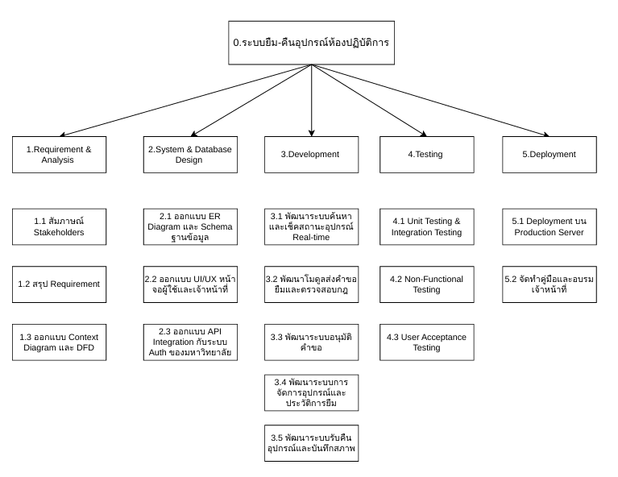

Gantt Chart_ระบบยืม คืนอุปกรณ์
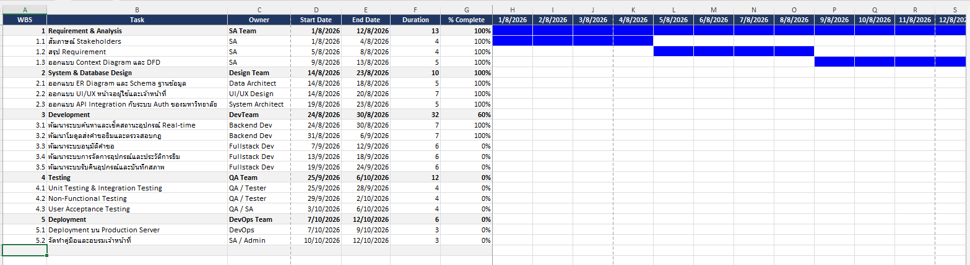
ส่วนที่ 3 วิเคราะห์ปัญหา และ Requirement
1.1 Problem Statement ของระบบ
ผู้ประสบปัญหา
ตอบ : นักศึกษา , อาจารย์
ปัญหาปัจจุบัน
ตอบ : การจองซ้อนกัน เกิดความล่าช้า
สาเหตุหรือข้อจำกัด
ตอบ : ต้อง เดินมาสอบถาม , กรอกแบบฟอร์ม ทำให้เกิดความล่าช้าหากมีอุปกรณ์มีการจองซ้อน
ผลลัพธ์ที่ระบบใหม่ควรช่วย
ตอบ : ตรวจสอบรายการยืม และ ประวัติการยืมได้ , เจ้าหน้าที่ เพิ่ม แก้ไข ปิดใช้งานข้อมูลอุปกรณ์ , ดูรายการอุปกรณ์ที่กำลังถูกยืมได้
เกณฑ์ความสำเร็จอย่างน้อย 1 ตัว
- ลดเวลาในการทำรายการยืม-คืนลงอย่างน้อย 60% และ อัตราการจองอุปกรณ์ซ้ำซ้อนลดลงเหลือ 0%
1.2 Stakeholder Anlysis - ระบุ Stakeholder อย่างน้อย 3 กลุ่ม
- นักศึกษาและอาจารย์ : แบบสอบถาม และ การสัมภาษณ์กลุ่ม เพื่อดูพฤติกรรมและความต้องการใช้งาน
- เจ้าหน้าที่ห้องปฏิบัติการ : การสัมภาษณ์เชิงลึก และ การสังเกตการณ์ทำงานจริง
- ผู้ดูแลระบบ IT : การประชุมเชิงเทคนิค และ การวิเคราะห์เอกสารระบบเดิม

1.3 Functional Requirement 6 ข้อ กำหนดรหัส FR-01 …
- FR-01 (Authentication): ระบบต้องรองรับให้ผู้ใช้งานเข้าสู่ระบบผ่านระบบยืนยันตัวตนด้วยบัญชีของมหาวิทยาลัย
- FR-02 (Search & Filter): ระบบต้องรองรับการค้นหาอุปกรณ์ตามประเภท วันที่ต้องการยืม และวันที่ต้องการคืน โดยแสดงเฉพาะอุปกรณ์ที่ว่างอยู่ในช่วงเวลานั้น
- FR-03 (Borrow Request Submission): ระบบต้องรองรับการส่งคำขอยืมอุปกรณ์ โดยระบุวันที่ยืม วันที่คืน และวัตถุประสงค์ในการใช้งาน
- FR-04 (Approval Workflow & Rule Validation): ระบบต้องอนุมัติคำขอยืมอุปกรณ์ทั่วไปที่มีสถานะว่างโดยอัตโนมัติ และส่งคำขอยืมอุปกรณ์ประเภทกล้องถ่ายภาพและ Notebook ไปยังเจ้าหน้าที่เพื่อพิจารณา พร้อมแจ้งสถานะอนุมัติ/ปฏิเสธให้ผู้ยืมทราบ
- FR-05 (Return & Condition Tracking): ระบบต้องรองรับให้เจ้าหน้าที่บันทึกการคืนอุปกรณ์ พร้อมระบุสภาพอุปกรณ์ (ปกติ, ชำรุด, สูญหาย)
- FR-06 (Equipment & Transaction Management): ระบบต้องรองรับให้เจ้าหน้าที่เพิ่ม แก้ไข ปิดใช้งานอุปกรณ์ ดูรายการที่กำลังถูกยืม และอนุญาตให้ผู้ใช้ตรวจสอบรายการยืมปัจจุบันรวมถึงประวัติการยืมของตนเองได้

1.4 Non-Functional Requirement 3 ข้อ มีเงื่อนไข
- หากคำขอจองเข้ามาไม่เกิน 20 คำจองระบบยังตอบสนองไว ( Performance )
- เข้าใช้งานด้วยบัญชีของมหาลัยเท่านั้น ( Security )
- ระบบต้องรองรับ Responsive Design บนอุปกรณ์ Mobile และ Desktop โดยผู้ใช้งานใหม่ต้องสามารถทำรายการส่งคำขอยืมสำเร็จได้ภายใน 3 นาที โดยไม่ต้องได้รับการฝึกอบรม ( Usability )

ส่วนที่ 4 Context Diagram
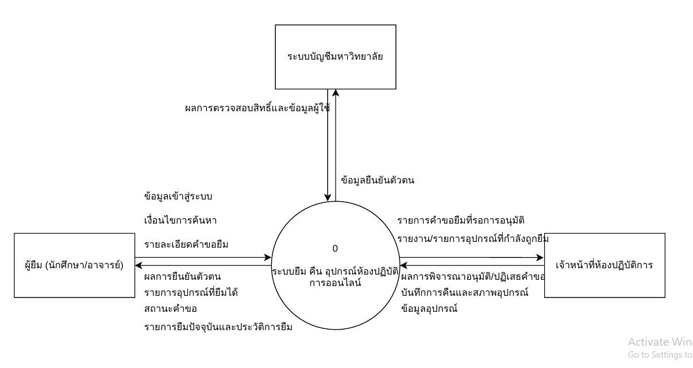

ส่วนที่ 5 DFD Level 1
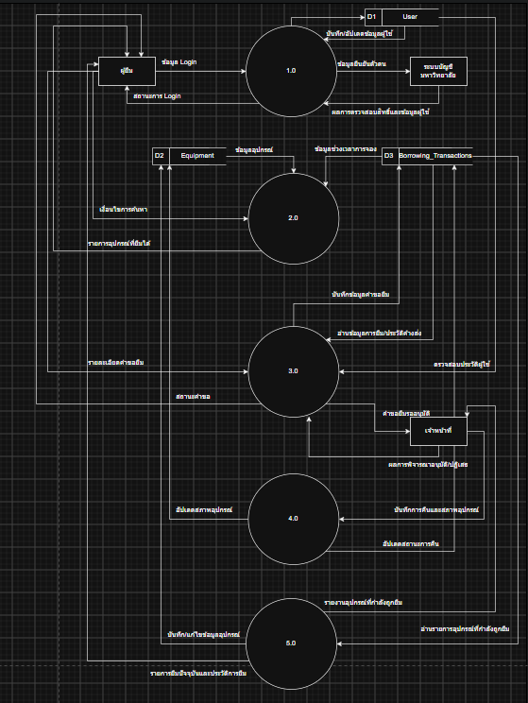
ส่วนที่ 6 DFD Level 2

